**性能测试**

1. **本机测试**

在<head>与</body>之间记录时间间隔即可

1. **生产力环境测试**

使用第三方测试工具

[**WebPagetest**](http://www.webpagetest.org/)

WebPagetest 是性能测试的黄金标准，它提供了多方面的量化指标用于性能测试，比如有一个基本的评分，用于评价当前页面优化的水平；有一个截图，显示页面加载后的视觉效果；还有一个浏览器加载资源的瀑布流...

根据用户浏览器真实的连接速度，在全球范围内进行网页速度测试，并提供详细的优化建议。

通过使用 [API wrapper](https://www.npmjs.com/package/webpagetest)，也可以将 WebPagetest 的相关服务添加到 NPM 模块和命令行工具中。

* [webpagetest-mapper](https://www.npmjs.com/package/webpagetest-mapper)：将 WebPageTest 的测试数据转换为可读的文档格式。
* [WPT Bulk Tester](https://github.com/andydavies/WPT-Bulk-Tester)：使用 Google Docs 测试多个 URLs（如果你拥有 API key，也可以使用 webpagetest.org 来做这件事，或者其他公开可访问的实例）。

[**Yslow**](http://yslow.org/)

Yslow 基于 Yahoo 的高性能网页教条，分析网页的性能并给出响应缓慢的原因。

[**Google PageSpeed**](https://developers.google.com/speed/pagespeed/insights/)

PageSpeed 根据网页最佳实践分析和优化测试的网页。

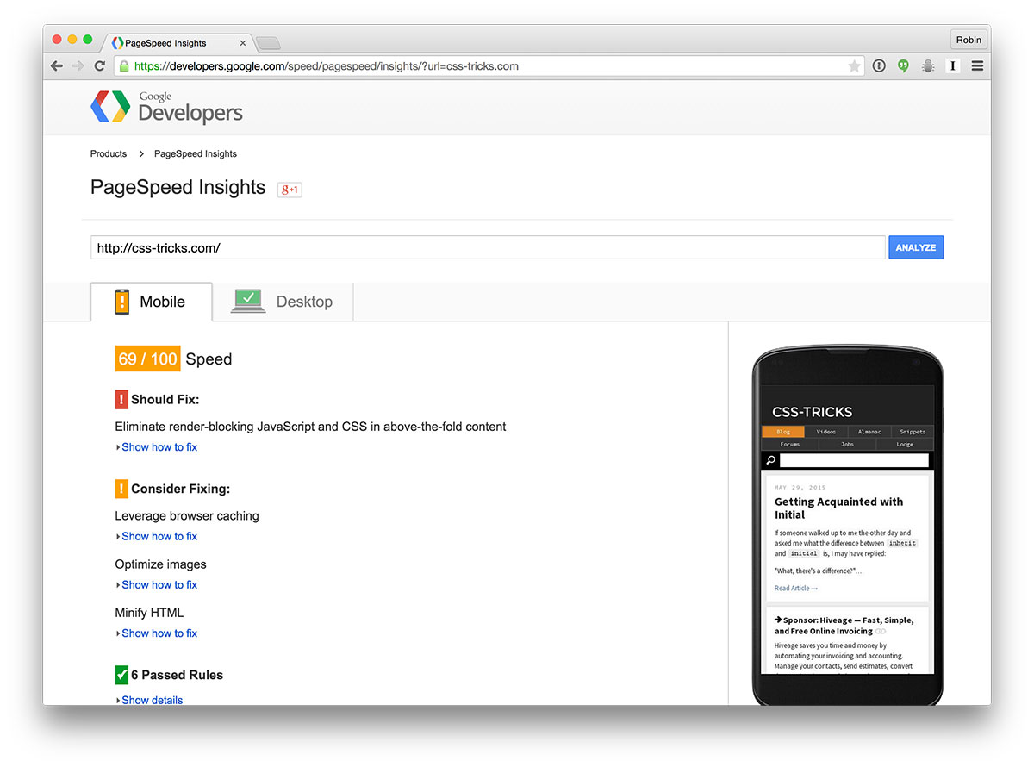

google pagespeed

PageSpeed 也有一个 CLI（Command Line Interface）工具：[PSI(PageSpeed Insights with reporting)](https://github.com/addyosmani/psi)

在构建进程中，可以使用 PSI 测试移动端和桌面端的性能，最终得到可读性良好的测试结果。

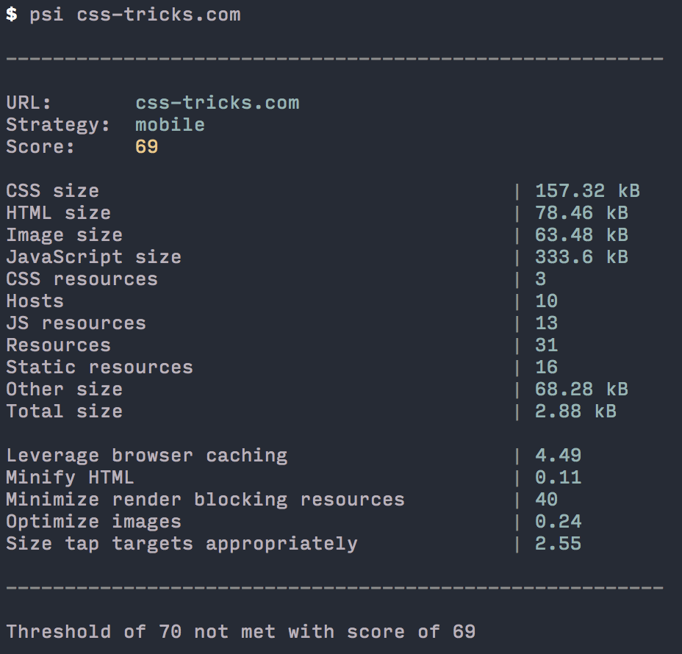

google pagespeed